开源许可证合规性检测

功能模块说明
开源许可证合规性模块对开源软件的许可证证使用情况和合规冲突情况进行检测。通过许可证知识库和软件代码许可证树形结构，精确识别存在的许可证合规性风险。

功能模块安装
本功能模块采用Python语言开发，数据库使用mongodb。
- 第三方库依赖：见requirements.txt，使用命令pip install -r requirements.txt安装。
- 数据库依赖数据文件：见database/data文件夹下json文件。
导入命令：mongoimport -h ip地址:端口号 -u 数据库用户名 -p 数据库密码 -d 数据库名称 -c 集合名称 --file 数据文件
- 数据库地址配置文件：见src/localconfig.py文件。
- 数据库名和表名按需修改：licensedb.py
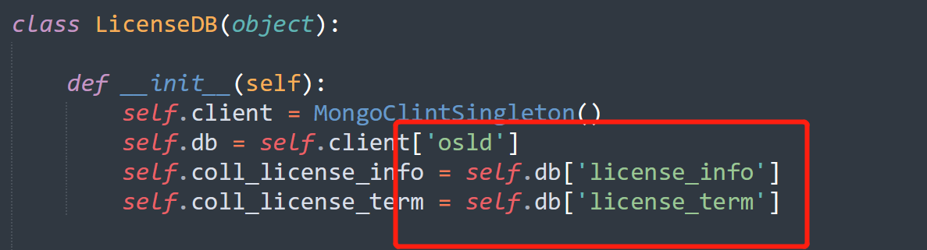

功能模块使用

3.1 API
src/license_api.py文件
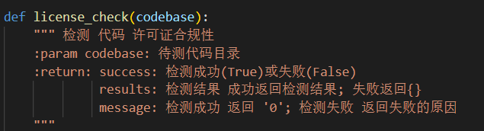

3.2 检测结果说明
检测结果示例：
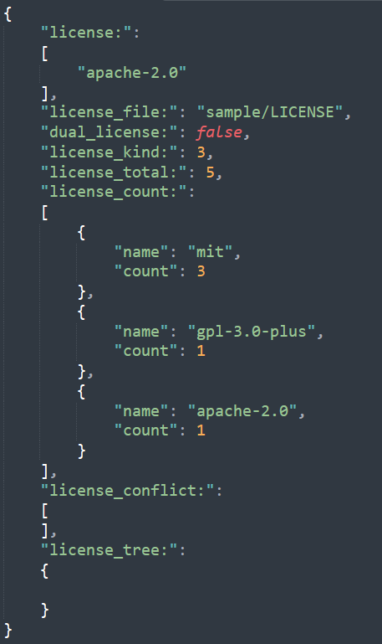
返回值results字段说明：
字段 | 类型 | 说明 | 未检测到该项信息
license | 数组 | 扫描代码的总许可证 | 空数组[]
license_file | String | 总许可证文件的路径 | 空字符串
dual_license | 布尔 | 是否为多重许可 | False
license_kind | int | 检测出的许可证种类 | 默认：0
license_total | int | 检测出的许可证总数 | 默认：0
license_count | 数组 | 各个许可证数量 | 空数组[]
license_conflict | 数组 | 许可证冲突 | 空数组[]
license_tree | 嵌套字典 | 许可证结构树展示 | 空字典{}
license_count字段说明：
字段 | 类型 | 说明
name | String | 许可证名称
version | String | 该许可证数量
license_conflict字段说明：
字段 | 类型 | 说明
pfile | String | 上级许可证对应的文件
cfile | String | 下级许可证对应的文件
conflict | 数组 | 具体的冲突
plicense | String | 上级许可证名称
clicense | String | 下级许可证名称
term | 数组 | 具体冲突的条款
license_conflict示例：
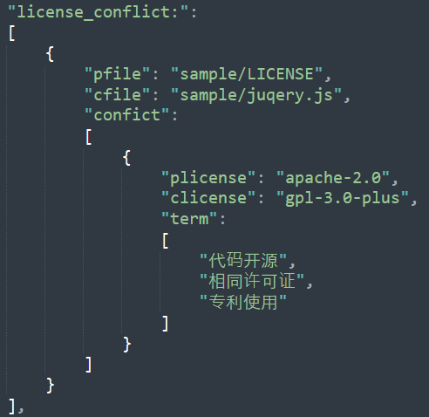
license_tree（字典）字段说明：
字段 | 类型 | 说明
name | String | 节点名称
value | 数组（大小固定：2） | value[0]（数组）：许可证列表  value[1]（String）:许可证对应的文件
collapsed | 布尔 | 节点是否闭合
children | 数组 | 子节点数组
license_tree示例:
